Лабораторная работа 14
Хасанов Марат Наилович
Содержание

1. Цель работы
Изучить основы программирования в оболочке ОС UNIX. Научиться писать более сложные командные файлы с использованием логических управляющих конструкций и циклов.

2. Задание
- Написать командный файл, реализующий упрощённый механизм семафоров. Командный файл должен в течение некоторого времени t1 дожидаться освобождения ресурса, выдавая об этом сообщение, а дождавшись его освобождения, использовать его в течение некоторого времени t2<>t1, также выдавая информацию о том, что ресурс используется соответствующим командным файлом (процессом). Запустить командный файл в одном виртуальном терминале в фоновом режиме, перенаправив его вывод в другой (> /dev/tty#, где # — номер терминала куда перенаправляется вывод), в котором также запущен этот файл, но не фоновом, а в привилегированном режиме. Доработать программу так, чтобы имелась возможность взаимодействия трёх и более процессов.
- Реализовать команду man с помощью командного файла. Изучите содержимое каталога /usr/share/man/man1. В нем находятся архивы текстовых файлов, содержащих справку по большинству установленных в системе программ и команд. Каждый архив можно открыть командой less сразу же просмотрев содержимое справки. Командный файл должен получать в виде аргумента командной строки название команды и в виде результата выдавать справку об этой команде или сообщение об отсутствии справки, если соответствующего файла нет в каталоге man1.
- Используя встроенную переменную $RANDOM, напишите командный файл, генерирующий случайную последовательность букв латинского алфавита. Учтите, что $RANDOM выдаёт псевдослучайные числа в диапазоне от 0 до 32767.

3. Выполнение лабораторной работы
1 скрипт(рис. 1).
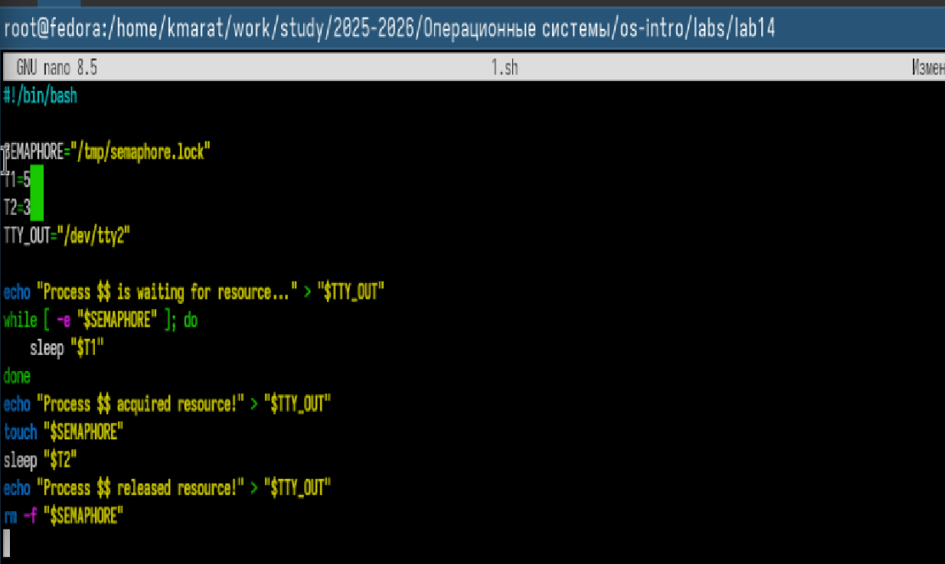
Рисунок 1: 1 скрипт
2 скрипт(рис. 2).
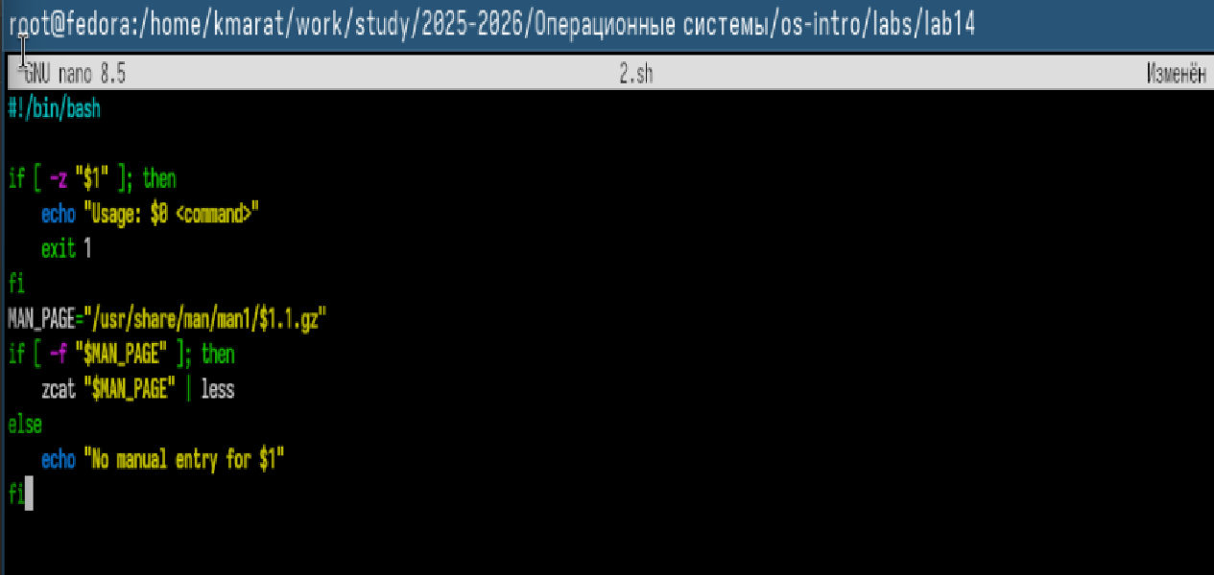
Рисунок 2: 2 скрипт
3 скрипт(рис. 3).
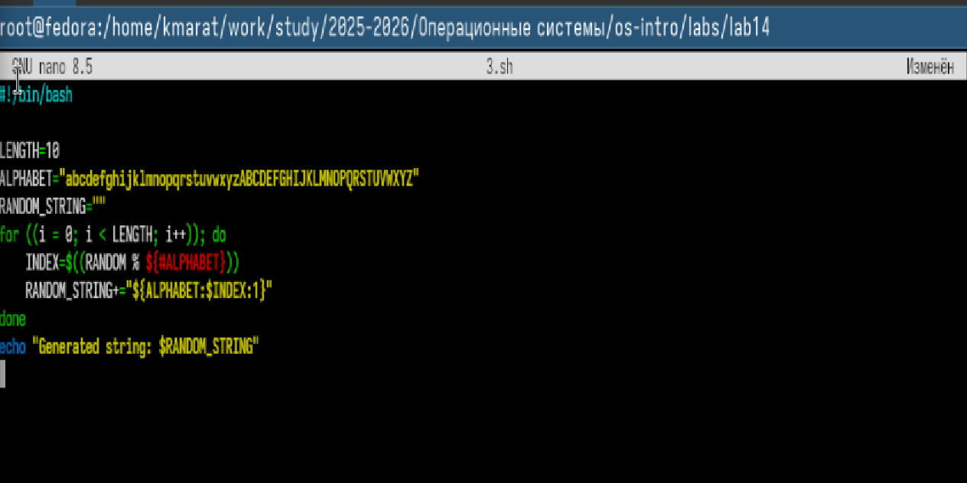
Рисунок 3: 3 скрипт
Выполнение всех программ (рис. 4).
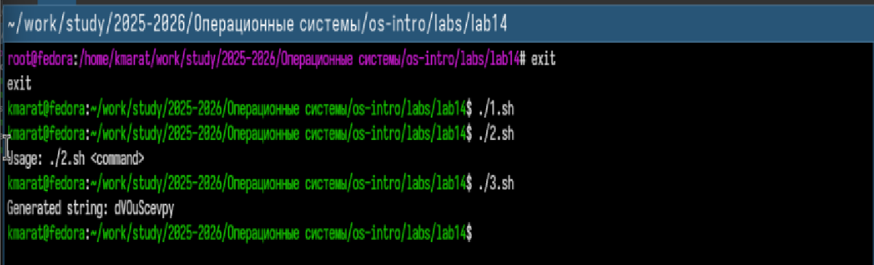
Рисунок 4: Вывод 3 скрипта

4. Выводы
Мы изучили основы программирования в оболочке ОС UNIX. Научились писать более сложные командные файлы с использованием логических управляющих конструкций и циклов.

Список литературы

